１１ インターネットショッピング

組 番 名前
① 今日のテーマ | インターネットショッピング等の利点と問題点がわかる。

② 課題事例
Aさんは、インターネットのオークションに出品されていた、大好きなアイドルグループのコンサートチケットを落札して、大喜びで指定された銀行口座にお金を振り込み、チケットの到着を心待ちにしていました。でも、いつまで待っても
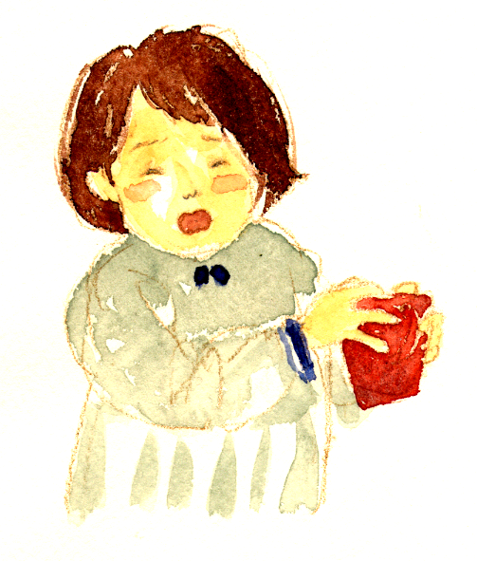
チケットは送られてきませんでした。
家族に相談して、相手に連絡しようとして
も電話番号やメールアドレスは偽物でした。

③ あなたはどう思いますか？
Ｑ１ インターネットショッピングやオークションの利点は何ですか？
Ｑ２ なぜ、このような被害にあったのでしょうか？
Ｑ３ このような被害にあわないために、どうすればいいでしょうか？

④ 他の人の意見や話し合ったことなどをまとめましょう。

⑤ 今日の学習を通じて思ったことや感想をまとめましょう。

⑥ 自己評価（評価項目） | 評 価
１ インターネットショッピング等の利点がわかる。 | A Ｂ Ｃ
２ インターネットショッピング等の問題点がわかる。 | A Ｂ Ｃ
３ 被害にあった場合の対処方法がわかる。 | A Ｂ Ｃ
(A：よくわかる Ｂ：わかる Ｃ：わからない)

